Ystävänpäivä 14.2.
JATKO
Pekka, Amir, Klaus, Maria, Joanna ja Natalia viettävät ystävänpäivää Pekan kotona. He opiskelevat samassa yliopistossa. Heillä on nyyttikestit eli nyyttärit. Jokainen tuo jotain syötävää. Pekan kotona on mukava tunnelma. Musiikki soi ja kynttilät palavat.
Pekka: Tervetuloa! Kiva, kun tulette.
Amir: Hyvää ystävänpäivää! Tässä on iranilaista baklavaa. Mihin laitan sen?
Pekka: Anna mulle. Mä vien sen keittiöön.
Klaus: Tässä on saksalaista makkaraa ja olutta.
Maria: Ai, sulla on olutta. Mulla on viiniä. Tässä on myös kakku.
Joanna: Sun kakku näyttää tosi hyvältä. Mulla on kreikkalaista salaattia ja kitara.
Natalia: Hyvä. Ihanaa kuunnella kitaran soittoa. Mulla on venäläistä piirakkaa.
Joanna: Teitkö sen itse vai ostitko valmiin?
Natalia: Tein itse. Mutta Pekka, mitä sulla on?
Pekka: No, mä tein pitsan.
Amir: Pitsan? Pitsa on italialainen. Eikö sulla ole suomalaista ruokaa?
Pekka: Tämä on suomalainen pitsa! Tässä on kanttarelleja ja lohta.
Klaus: Kuulostaa hyvältä, mutta mä en pidä paljon sienistä.
Maria: Kanttarellit ovat tosi hyviä sieniä. Mistä sait ne?
Pekka: Mulla on pakastimessa sieniä. Syksyllä poimin paljon. Mutta hei, istutaan nyt pöytään ja syödään hyvää ruokaa. Ottaako kaikki pitsaa?
Ystävät syövät yhdessä pitkän aikaa. He nauttivat hyvästä ruoasta. Heistä on mukavaa viettää aikaa yhdessä. He nauravat paljon, mutta puhuvat myös surullisista asioista.
Natalia: Hei, kiitos, kun tulitte katsomaan minua sairaalaan.
Maria: Joanna, meidän tulee sinua ikävä. Kuka meille soittaa kitaraa, kun sä muutat?
Joanna: Te tulette tietysti kesällä Kreikkaan!
Klaus: Hyvä idea. Vietetään sitten juhannusta Kreikassa. Mutta Amir, kuinka sä voit?
Amir: Ihan hyvin, kiitos. Tottakai mulla on isoisää ikävä, mutta mä voin ihan hyvin. Kiitos, kun kuuntelette mun suremista. Te olette mahtavia ystäviä.


Tehtävät
JATKO
Vastaa kysymyksiin.
Ketkä ovat Pekan ystäviä? _____________________________________________________________
Ketkä ovat sinun ystäviäsi? ____________________________________________________________
Millainen on hyvä ystävä?

Yhdistä henkilö ja ruoka. Kirjoita kirjain ruutuun.
Ä Pekka T Amir Ä Klaus V Maria S Joanna Y Natalia
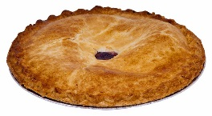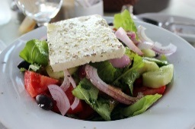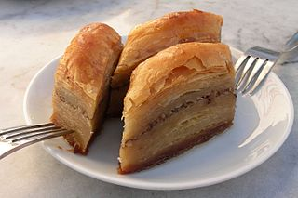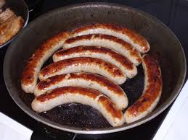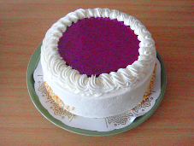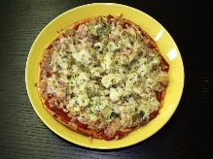

Saat ystävältäsi viestin. Vastaa siihen.
Hei, rakas ystävä!
Hyvää ystävänpäivää.
Nähdään lauantaina kello kolme Cafe Europassa. Sopiiko? Haluan tarjota sinulle ystävänpäiväkahvit. Mä haluan myös hyvää kakkua. Entä sä? Mistä kakusta sä pidät?

Kuvat: Papunetin kuvapankki, ARASAAC, Pixabay, Kultigin, Hannes Endreß

